GE Xeno2 Handwaschbecken

Geberit

Eigenschaften

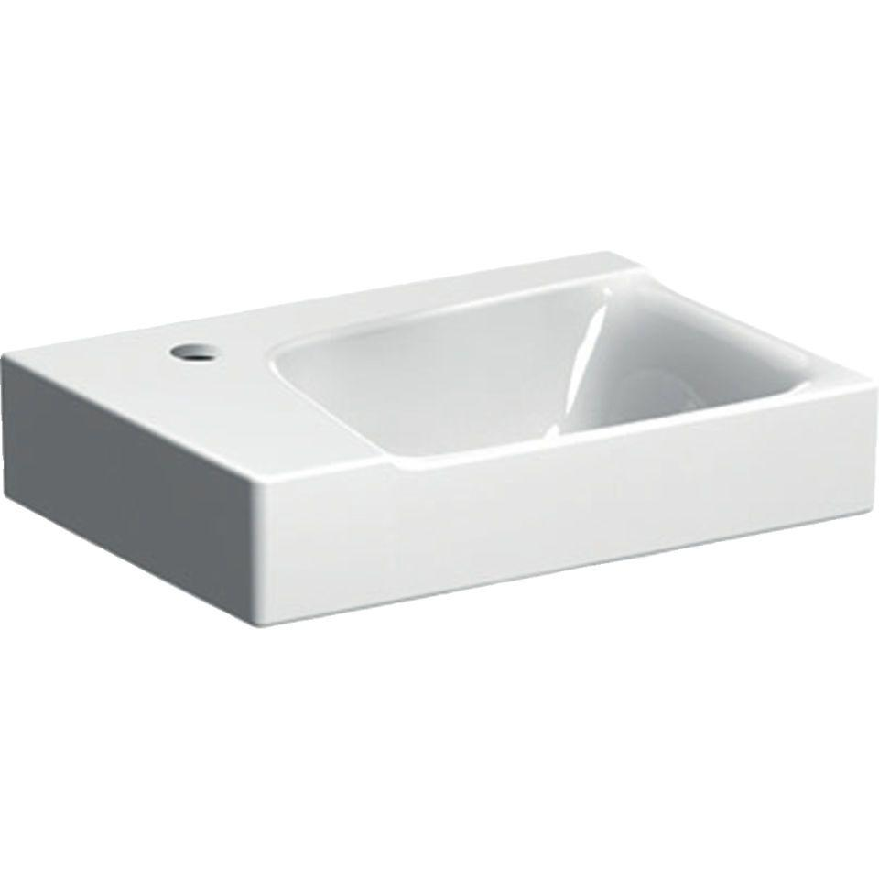

Farbton

weiß

Form

rechteckig

Montageart

hängend

Oberfläche

glänzend, Schmutz abweisend

Werkstoff

Keramik

Höhe (mm)

125,00

Tiefe (mm)

280,00

Armaturenloch

links, rechts

Armaturlochung

Einfachlochung

Befestigungsart

Dübelbolzen

Durchschlagbare Armaturenlöcher

links, rechts

Ausladung (mm)

280,00

Breite/Durchmesser (mm)

400,00

Mittenabstand Schraubenlöcher (mm)

280,00